Объединение «Мир игрушек»

Группа № 4, III – год обучения

Тема дистанционного занятия № 3 - 6 «Котенок», ситцевая радость

Наши руки не для скуки, не правда ли???

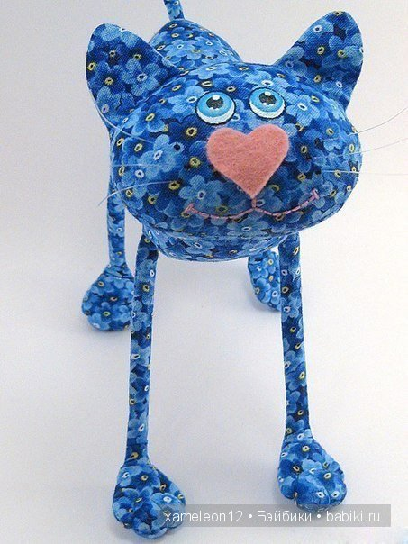
Для создания мягкой игрушки нам понадобиться:
1.ситцевая ткань,
2.нитки, иглы, портновские булавки, нитки мулине,
3.ножницы,
4.наполнитель (халлофайбер или любой другой),
5. пуговицы или бусины для глаз.

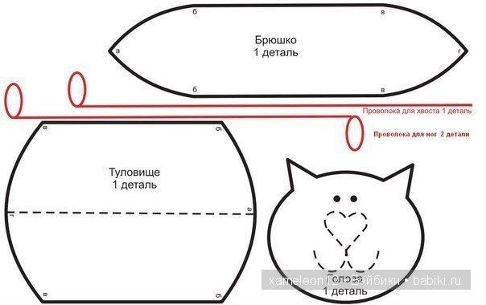
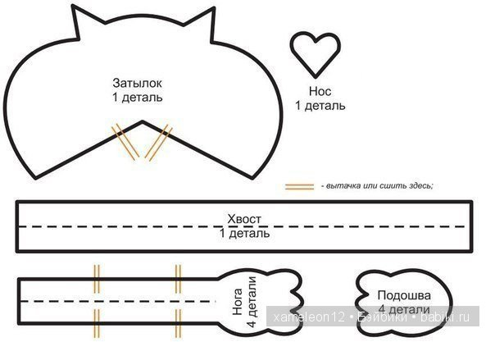

По предложенной выкройке на этом занятии вы узнаете, как сшить котика своими руками. Это легко и просто.
Подготовка выкройки и раскрой деталей мягкой игрушки на ткани.
Обводим готовую выкройку на ткани , вырезаем все детали ровно по контуру.
Мягкую игрушку можно сшить любого размера, для этого нужно изменить размер выкройки.
Пошив мягкой игрушки.
Сшить детали можно ручным швом " назад иголку" или на швейной машине. При сшивании деталей стежки надо делать небольшие для крепости игрушки.
Затем в верхней части тельца и головы оставляем отверстие для выворачивания деталей на лицо и для набивания наполнителем.
Набиваем маленькими порциями, придавая красивую и мягкую форму
Затем отверстие зашиваем потайным швом по лицевой стороне.
Голова и тело готовы.
Сшиваем лапы и хвост, вставляем проволоку, набиваем и пришиваем к туловищу.
Сшиваем детали и оформляем мягкую игрушку.
Соедините голову и туловище между собой, создавая образ своей игрушки. Затем пришейте на мордочку своей игрушки пуговицы, бусины или готовые глазки и носик.
Далее от самого носика вышейте мулине или нитками ирис ротик швом "вперед иголку". Сделайте этот шов сначала в одну сторону, а потом вернитесь обратно, делая стежки в пустые места.

Вот такие милые создания должны получиться
